PHÒNG THÍ NGHIỆM SINH HỌC PHÂN TỬ

B.D.E là doanh nghiệp trẻ hoạt động trong lĩnh vực cung cấp các trang thiết bị, máy móc và hóa chất vật tư tiêu hao trong nghiên cứu khoa học cho các phòng thí nghiệm và bệnh viện. Ngày nay ứng dụng trong công nghệ sinh học trong sản xuất và điều trị đang rất được coi trọng, chính vì vậy B.D.E rất vinh dự là nhà cung cấp trang thiết bị với công nghệ mới nhất hàng đầu thế giới cho các đơn vị nghiên cứu của Việt Nam.Với phương châm “đưa dịch vụ tốt nhất đến khách hàng”, chúng tôi cam kết cung cấp thiết bị mới nhất, hiện đại nhất, thiết thực nhất, để đáp ứng được nhu cầu sử dụng trong nghiên cứu khoa học của khách hàng.

Hiện chúng tôi đang cung cấp dòng thiết bị hàng đầu trong lĩnh vực chẩn đoán dựa trên kỹ thuật sinh học phân tử, dòng thiết bị ứng dụng trong phân tích DNA, RNA và protein liên quan đến các bệnh ở người, động vật và thực vật. Thiết bị và các kits chẩn đoán của chúng tôi giúp các bác sỹ, bác sỹ thú y và các nhà nghiên cứu khoa học có các thông tin mang tính chất quyết định để chẩn đoán bệnh liên quan đến biến đổi ở cấp độ gene hoặc nhiễm sắc thể.

Dưới đây B.D.E xin giới thiệu hệ thống thiết bị sử dụng trong phòng thí nghiệm Sinh học phân tử hiện chúng tôi đang cung cấp.
Rất mong nhận được sử ủng hộ của quý khách hàng.
Trân trọng,

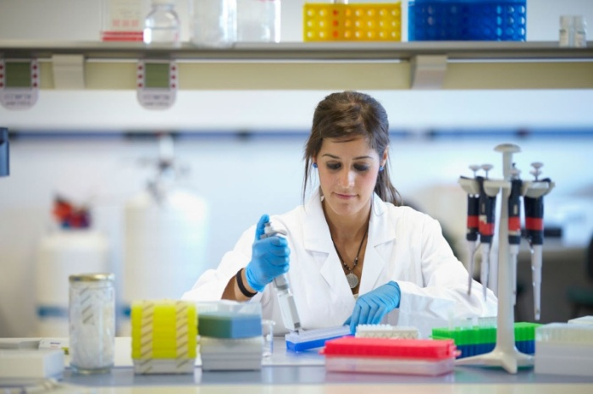
THIẾT BỊ DÙNG CHO

PHÒNG THÍ NGHIỆM

SINH HỌC PHÂN TỬ

Cung cấp từ phòng chuẩn bị mẫu cho đến phòng chạy PCR như: Máy luân nhiệt (Máy PCR), Máy Real time PCR, Bộ điện di, Máy đo UV-Vis ( Định lượng DNA), tủ thao tác PCR, máy ly tâm, Bể ủ nhiệt( Block nhiệt), Tủ mát, tủ lạnh âm sâu, Pipette, Tủ hút khí độc,…
Xuất xứ: EU, Mỹ, Hàn Quốc,...

STT | Tên phòng/ Tên thiết bị | SL |  | Hãng sản xuất
A1 | Phòng PCR
1 | MÁY NHÂN GENE TỐC ĐỘ CAO  - Phát hiện nhanh các loại virus, vi khuẩn, nấm men, nấm mốc,…..  - Nhân bản đoạn gene cần xác định trình tự  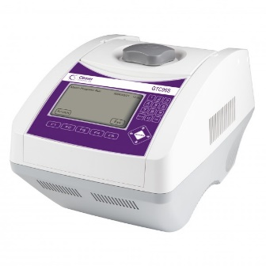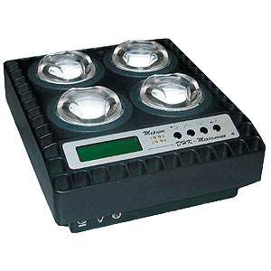  - Đặc điểm:  - Dung tích mẫu: 96 giếng/ 12x8x0.2ml hoặc 96 x 0.2 ml hoặc 4 block độc lập về việc kiểm soát nhiệt độ.  - Dải nhiệt độ chương trình: 4°C lên đến 99.9°C  - Điều khiển nhiệt độ: Calculated hoặc Block  - Độ đồng nhất nhiệt: ±0.5°C/ ± 0.3°C  - Độ chính xác nhiệt: ±0.5°C/ ± 0.3°C  - Phương pháp gia nhiệt/giảm nhiệt: Peltier  - Tốc độ gia nhiệt: 5°C/giây  - Tốc độ giảm nhiệt: 3.5°C/ giây | 1 | Cleaver Scientic - Anh  DNA Technology - Nga
2 | HỆ THỐNG ĐIỆN DI  - Bao gồm: Bể điện di và Bộ nguồn  - Kiểm tra sản phẩm sau khi tách chiết ADN/ ARN/ Plasmid...  - Kiểm tra kết quả sau khi tiến hành phản ứng PCR  - Tinh sạch acid nucleic trên gel agarose  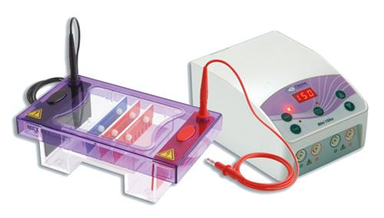 |  |  | Cleaver Scientific - Anh
3 | THIẾT BỊ CHỤP ẢNH GEL  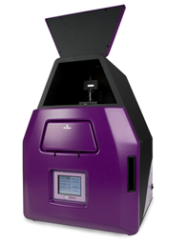  * Hệ thống bao gồm:  - Thân máy chụp ảnh Gel đi kèm Buồng tối, digital camera với Phin lọc UV, Phần mềm điều khiển và thu nhận hình ảnh  - Bàn soi gel  - Bộ máy tính và máy in phun màu (mua tại Việt Nam). | 1 |  | Cleaver Scientific - Anh
4 | Tủ thao tác PCR  - Là nơi thao tác tách chiết ADN/ARN, riêng biệt với nơi thao tác chuẩn bị phản ứng PCR hạn chế nguy cơ lây nhiễm chéo.  - Cấu tạo bên trong thép, bên ngoài được sơn tĩnh điện  - Được trang bị hệ thống đèn chiếu sáng và hệ thống UV khử khuẩn  - Nguồn điện: 220V, 50Hz  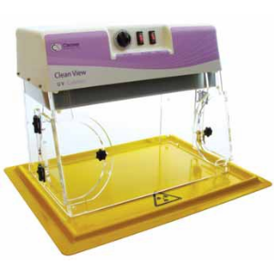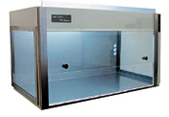 | 1 |  | Cleaver Scientic - Anh  DNA Technology - Nga  BDE – Việt Nam
5 | Pipette một kênh điều chỉnh thể tích  - Ứng dụng trong hầu hết các thao tác tại phòng thí nghiệm: pha hóa chất, tách chiết, làm phản ứng PCR, RT-PCR, điện di….  - Đạt các chứng chỉ xét nghiệm IvD conform  - Làm từ vật liệu chịu hoá chất.  - Phần dưới của Pipet có thể tháo rời và khử trùng ướt được ở 120°C trong 20 phút, sau mỗi lần thao tác do đó tránh được lây nhiễm chéo.  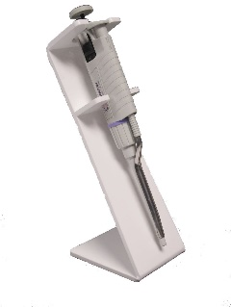  * Pipet thay đổi thể tích bao gồm nhiều dải thể tích lựa chọn:  - 0.2 – 2µl  - 0.5 – 10µl  - 2 – 20µl  - 5 – 50µl  - 10 – 100µl  - 20 – 200µl  - 100 – 1000µl  - 1000 – 5000µl  - 1000 – 10,000µl | 2 |  | Cleaver Scientic - Anh  Biologix – Mỹ
6 | Tủ cấy vi sinh đôi  Tủ cấy kiểu dòng thổi ngang.  Hệ thống vi điều khiển PID với màn hình sáng, hệ thống quạt  gió không rung, vận hành êm, cấu trúc chống rung hỗ trợ môi trường làm việc.  Đèn UV và đèn huỳnh quang  Màng lọc HEPA lọc được 99.97% các hạt có kích thước lớn  hơn 0.3μm. Màng tiền lọc lọc đuợc 99.99% các học có kích thước lớn hơn 3μm.  Vận tốc gió: 0.3 - 0.35 m/s  Độ ồn : 50-60dBA  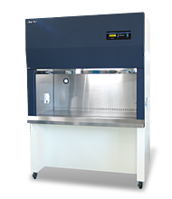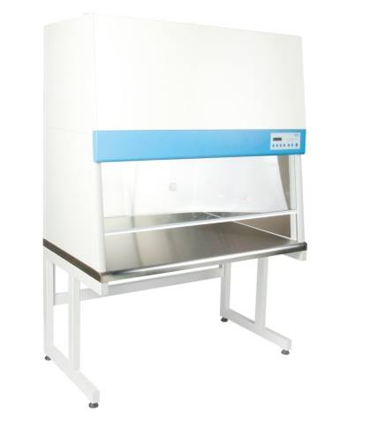 | 1 |  | Labtech – Hàn Quốc  Daihan – Hàn Quốc
7 | TỦ LẠNH ÂM SÂU  - Bảo quản và dự trữ các mẫu, các hóa chất nhạy cảm cần bảo quản tại nhiệt độ rất thấp (-86ºC)  - Chúng tôi cung cấp với khoảng nhiệt rộng: -40°C; -45°C; -86°C  - Dải thể tích: từ 68 lít đến 1465 lít.  - Cung cấp các giải pháp kỹ thuật sáng tạo để bảo quản  mẫu hiệu quả với nhiệt độ âm sâu.  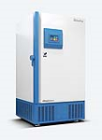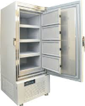 | 1 |  | Pol Eko – Ba Lan  ilShinBioBase – Hàn Quốc
8 | Máy Mini Spin  - Ly tâm nhanh ống PCR , stips trong quá trình chuẩn bị phản ứng PCR/ Realtime PCR  - Tốc độ tối đa: 6000 vòng/phút  - Lực li tâm tối đa: 2000 xg  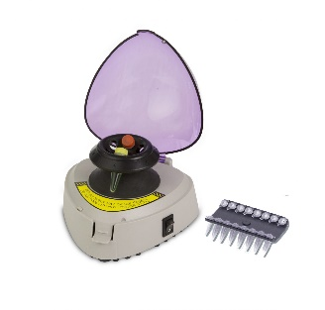 | 2 |  | Cleaver Scientic - Anh  Selon – Thượng Hải
9 | BLOCK GIA NHIỆT  Model: D1100-230V  - Block ủ nhiệt làm đảm bảo chất lượng phản ứng PCR  - Màn hình hiển thị kỹ thuật số, dễ nhìn, dễ đọc  - Nguồn điện: 230V~, 50 Hz hoặc 120V~, 60 Hz  - Dải nhiệt độ: Amb+ 5º to 150ºC  - Độ đồng đều nhiệt giữa các giếng: ±0.2ºC  - Độ chính xác: ±0.3ºC  - Điều khiển nhiệt độ: Sử dụng bộ vi xử lý  - Block nhiệt: Bằng thép không gỉ  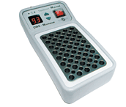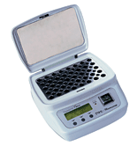 | 1 |  | DNA Technology - Nga  Labnet - Mỹ  Daihan – Hàn Quốc  Selon – Thượng Hải
10 | BỂ ĐIỀU NHIỆT  Dùng để ủ mẫu, đảm bảo chất lượng phản ứng PCR  Dung tích: 6 ; 11 ; 22 L.  Nhiệt độ: ambient +5°C to 90°C  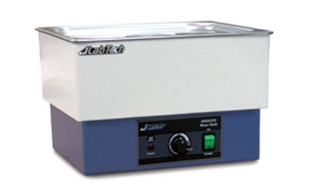 | 1 |  | Labnet – Mỹ  Daihan-Hàn Quốc
11 | MÁY VORTEX  Dùng để trộn mẫu cho ống từ 1.5 ml - 50 ml liên tục hoặc theo cơ chế chạm lắc.  Adapter an toàn giãn êm khi nhấn mẫu.  Máy được bao bọc bằng kết cấu nhựa an toàn,  Kiểu lắc rung, dùng với nhiều loại dụng cụ lắc khác nhau như: ống nghiệm, bình tam giác, đĩa peptri, ống eppendorf..  Tốc độ lắc: 0 – 2.850 vòng/phút  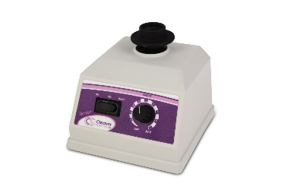 | 1 |  | Cleaver Scientic - Anh  Labnet – Mỹ  Daihan-Hàn Quốc
12 | MÁY LY TÂM MICRO CENTRIFUGE  Dùng để ly tâm các mẫu trong quá trình tách chiết ADN; tinh sạch sản phẩm PCR.  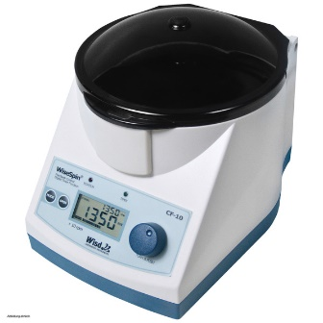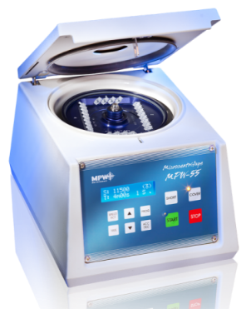  Tốc độ ly tâm: 13,500 RPM  Dung tích: 1.5ml (2.0ml)×12 Tubes | 1 |  | MPW – Ba Lan  Daihan – Hàn Quốc
12 | MÁY ĐO pH/NHIỆT ĐỘ ĐỂ BÀN  - Khoảng đo: -2.00 … + 16.00 pH. Độ chính xác: ±0.01 pH  - Khoảng đo nhiệt độ: -20.0 …+120.0ºC. Độ chính xác: ±0.4⁰C  - Tự động nhận biết dung dịch chuẩn. Chấp nhận tất cả các điện cực đo của các hãng khác với đầu nối BNC  - Tự động bù trừ nhiệt độ.  - Kết quả đo pH/nhiệt độ hiển thị bằng màn hình LCD lớn.  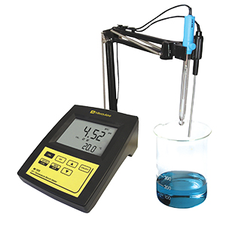 | 1 |  | MARTINI – Rumani
13 | CÂN KỸ THUẬT (2 số lẻ)  - Khoảng cân : 0 – 510/610 g  - Hiển thị nhỏ nhất : 0,01g  - Độ lặp lại : ≤0,01g  - Độ tuyến tính : ±0,3mg  - Kích thước đĩa cân (đường kính): 180 mm  - Màn hình hiển thị : Tinh thể lỏng ( LCD ) có đèn nền  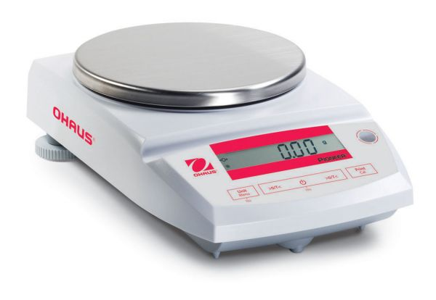 | 1 |  | Ohaus – Mỹ  Sartorius - Đức
14 | TỦ LẠNH BẢO QUẢN HÓA CHẤT (2-8ºC)  Hãng sản xuất : Sharp  - Dung tích: 181 lít  - Công suất: 116-144W  - Kích thước 535 x 560 x 1365 mm  - Khay kính chịu lực  - Bộ khử mùi phân tử bạc Nano Ag+ | 1 |  | Xuất xứ: Việt Nam
15 | LÒ VI SÓNG  Model: R-205VN-S  Hãng sản xuất: SHARP  - Loại: Lò Vi Sóng Cơ  - Dung tích lò: 20L./ Công suất: 800W  - Cửa kính: đen / Màu khoang lò: Grey  - Đường kính bàn xoay: 255mm  - Kích thước (RxCxS): 439,5 x 338,2 x 256,6 mm | 1 |  | Xuất xứ: Trung Quốc
A2 | Phòng Realtime PCR
1 | HỆ THỐNG PCR ĐỊNH LƯỢNG (REAL-TIME PCR)  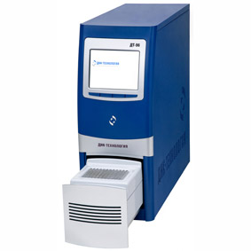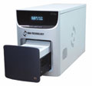  Hệ thống bao gồm:  - Hiệu suất cao và linh hoạt: Sử dụng cho cả ống tách và strips, đĩa 96 giếng và microplate 384 giếng.  - Phần mềm chứa rất nhiều cài đặt cho phép người dùng nâng cao có được nhiều dữ liệu hơn và tinh chỉnh thiết bị cho một nhiệm vụ nhất định.  - Máy thiết kế nhỏ gọn cho phép bạn sắp xếp một tổ hợp nhiều thiết bị trong một diện tích nhỏ.  Định dạng plate: 96 x ống 0.2 ml (12 x 8)/ Đĩa 384 giếng x 0.045 ml ( 24x 16)"  Phạm vi nhiệt độ: 0 ~ 100° C  Bước cài đặt nhiệt độ: 0.1° C  Độ chính xác nhiệt độ: +/- 0,2° C  Nhiệt độ không đều nhiệt độ tối đa: 0.3 (+/- 0.15) ° C  Tốc độ gia nhiệt tối đa (°C/sec): 3.3or 2.1  Tốc độ làm mát tối đa (°C/sec): 2.1 or 1.0 | 1 |  | DNA Technology - Nga
2 | Tủ thao tác PCR  - Là nơi thao tác tách chiết ADN/ARN, riêng biệt với nơi thao tác chuẩn bị phản ứng PCR hạn chế nguy cơ lây nhiễm chéo.  - Cấu tạo bên trong thép, bên ngoài được sơn tĩnh điện  - Được trang bị hệ thống đèn chiếu sáng và hệ thống UV khử khuẩn  - Nguồn điện: 220V, 50Hz | 1 |  | Cleaver Scientic - Anh  DNA Technology - Nga  BDE – Việt Nam
3 | Pipette một kênh điều chỉnh thể tích  - Ứng dụng trong hầu hết các thao tác tại phòng thí nghiệm: pha hóa chất, tách chiết, làm phản ứng PCR, RT-PCR, điện di….  - Đạt các chứng chỉ xét nghiệm IvD conform  - Làm từ vật liệu chịu hoá chất.  - Phần dưới của Pipet có thể tháo rời và khử trùng ướt được ở 120°C trong 20 phút, sau mỗi lần thao tác do đó tránh được lây nhiễm chéo.  * Pipet thay đổi thể tích bao gồm nhiều dải thể tích lựa chọn:  - 0.2 – 2µl  - 0.5 – 10µl  - 2 – 20µl  - 5 – 50µl  - 10 – 100µl  - 20 – 200µl  - 100 – 1000µl  - 1000 – 5000µl  - 1000 – 10,000µl | 2 |  | Cleaver Scientic - Anh  Biologix – Mỹ
4 | Tủ cấy vi sinh đôi  Tủ cấy kiểu dòng thổi ngang.  Hệ thống vi điều khiển PID với màn hình sáng, hệ thống quạt  gió không rung, vận hành êm, cấu trúc chống rung hỗ trợ môi trường làm việc.  Đèn UV và đèn huỳnh quang  Màng lọc HEPA lọc được 99.97% các hạt có kích thước lớn  hơn 0.3μm. Màng tiền lọc lọc đuợc 99.99% các học có kích thước lớn hơn 3μm.  Vận tốc gió: 0.3 - 0.35 m/s  Độ ồn : 50-60dBA | 1 |  | Labtech – Hàn Quốc  Daihan – Hàn Quốc
5 | TỦ LẠNH ÂM SÂU  - Bảo quản và dự trữ các mẫu, các hóa chất nhạy cảm cần bảo quản tại nhiệt độ rất thấp (-86ºC)  - Chúng tôi cung cấp với khoảng nhiệt rộng: -40°C; -45°C; -86°C  - Dải thể tích: từ 68 lít đến 1465 lít.  - Cung cấp các giải pháp kỹ thuật sáng tạo để bảo quản  mẫu hiệu quả với nhiệt độ âm sâu. | 1 |  | Pol Eko – Ba Lan  ilShinBioBase – Hàn Quốc
6 | Máy Mini Spin  - Ly tâm nhanh ống PCR , stips trong quá trình chuẩn bị phản ứng PCR/ Realtime PCR  - Tốc độ tối đa: 6000 vòng/phút  - Lực li tâm tối đa: 2000 xg | 2 |  | Cleaver Scientic - Anh  Selon – Thượng Hải
7 | BLOCK GIA NHIỆT  Model: D1100-230V  - Block ủ nhiệt làm đảm bảo chất lượng phản ứng PCR  - Màn hình hiển thị kỹ thuật số, dễ nhìn, dễ đọc  - Nguồn điện: 230V~, 50 Hz hoặc 120V~, 60 Hz  - Dải nhiệt độ: Amb+ 5º to 150ºC  - Độ đồng đều nhiệt giữa các giếng: ±0.2ºC  - Độ chính xác: ±0.3ºC  - Điều khiển nhiệt độ: Sử dụng bộ vi xử lý  - Block nhiệt: Bằng thép không gỉ | 1 |  | DNA Technology - Nga  Labnet - Mỹ  Daihan – Hàn Quốc  Selon – Thượng Hải
8 | BỂ ĐIỀU NHIỆT  Dùng để ủ mẫu, đảm bảo chất lượng phản ứng PCR  Dung tích: 6 ; 11 ; 22 L.  Nhiệt độ: ambient +5°C to 90°C | 1 |  | Labnet – Mỹ  Daihan-Hàn Quốc
9 | MÁY VORTEX  Dùng để trộn mẫu cho ống từ 1.5 ml - 50 ml liên tục hoặc theo cơ chế chạm lắc.  Adapter an toàn giãn êm khi nhấn mẫu.  Máy được bao bọc bằng kết cấu nhựa an toàn,  Kiểu lắc rung, dùng với nhiều loại dụng cụ lắc khác nhau như: ống nghiệm, bình tam giác, đĩa peptri, ống eppendorf..  Tốc độ lắc: 0 – 2.850 vòng/phút | 1 |  | Cleaver Scientic - Anh  Labnet – Mỹ  Daihan-Hàn Quốc
10 | MÁY LY TÂM MICRO CENTRIFUGE  Dùng để ly tâm các mẫu trong quá trình tách chiết ADN; tinh sạch sản phẩm PCR.  Tốc độ ly tâm: 13,500 RPM  Dung tích: 1.5ml (2.0ml)×12 Tubes | 1 |  | MPW – Ba Lan  Daihan – Hàn Quốc
11 | MÁY ĐO pH/NHIỆT ĐỘ ĐỂ BÀN  - Khoảng đo: -2.00 … + 16.00 pH. Độ chính xác: ±0.01 pH  - Khoảng đo nhiệt độ: -20.0 …+120.0ºC. Độ chính xác: ±0.4⁰C  - Tự động nhận biết dung dịch chuẩn. Chấp nhận tất cả các điện cực đo của các hãng khác với đầu nối BNC  - Tự động bù trừ nhiệt độ.  - Kết quả đo pH/nhiệt độ hiển thị bằng màn hình LCD lớn. | 1 |  | MARTINI – Rumani
12 | CÂN KỸ THUẬT (2 số lẻ)  - Khoảng cân : 0 – 510/610 g  - Hiển thị nhỏ nhất : 0,01g  - Độ lặp lại : ≤0,01g  - Độ tuyến tính : ±0,3mg  - Kích thước đĩa cân (đường kính): 180 mm  - Màn hình hiển thị : Tinh thể lỏng ( LCD ) có đèn nền | 1 |  | Ohaus – Mỹ  Sartorius - Đức
13 | TỦ LẠNH BẢO QUẢN HÓA CHẤT (2-8ºC)  Hãng sản xuất : Sharp  - Dung tích: 181 lít  - Công suất: 116-144W  - Kích thước 535 x 560 x 1365 mm  - Khay kính chịu lực  - Bộ khử mùi phân tử bạc Nano Ag+ | 1 |  | Xuất xứ: Việt Nam

“Đưa dịch vụ tốt nhất đến khách hàng”

Hãy liên hệ với chúng tôi để được tư vấn và mua hàng với giá tốt nhất!

Công ty TNHH Thiết Bị B.D.E
Địa chỉ: Số 44 – TT3 – Khu đô thị Văn Phú – Hà Đông – Hà Nội
Tel: 024 66 807 528 || Fax 024 33 513 144
Hotline: 097 664 11 99
Website: www.bde.vn || thietbikhoahoc.com || thietbidongkho.com || fermenter.com.vn
Email: info@bde.vn

